Social Media
Met name jongeren onderhouden contacten via Social Media. Van de 12 tot 18-jarigen is 93% hierop actief.
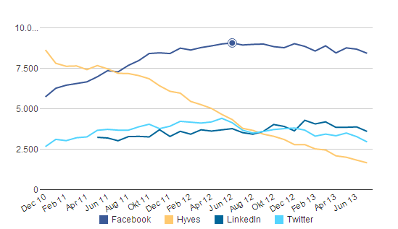

afbeelding 1: actieve Social Media onder 12-18 jarigen

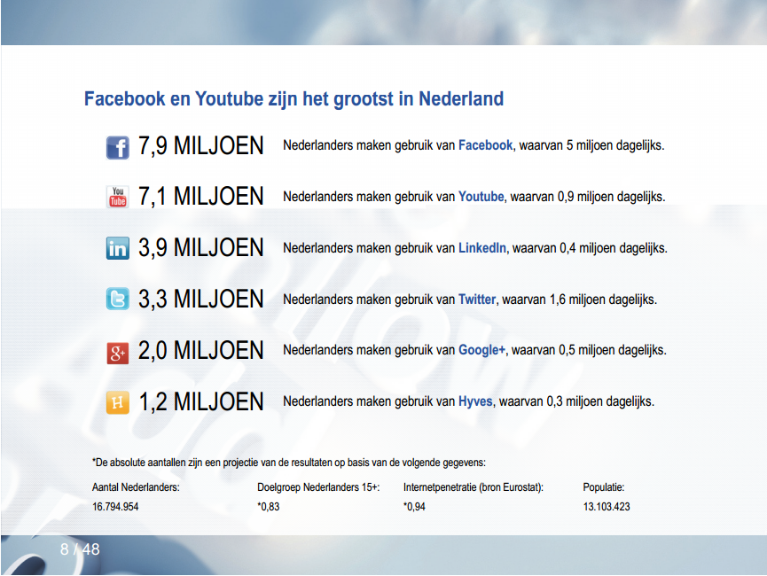
Waar wel op gelet moet worden is dat er veel mensen zijn die (bijv. op Facebook) liever op amusante dingen letten en langs de ‘informatieve’ dingen scrollen.
Real life
Posters: posters kunnen goed verspreid worden.
Maar posters zijn niet interessant voor de meeste mensen.
Dit idee is niet goed bruikbaar.

Kleding: kleding wordt door veel mensen gezien op allerlei plekken.
Nadeel is dat mensen niet snel met een t-shirt waar een ziekte op staat zullen rondlopen.
Deze manier van verspreiding is zeer bruikbaar.

Goodies: goodies worden graag door mensen aangenomen en ook gebruikt.
Dingen als pennen met tekst worden door mensen gelezen.
Goede manier.

Auto/boot/fiets reclame:
Reclame op auto's/boten/fietsen worden veel gezien, een nadeel is dat het duur en ingewikkeld is.
Geen goede manier

Billboards:Veel mensen zien het maar weinig lezen het.
Geen goede manier.

Aanspreken (personeel)
Kan goed werken maar het kost veel geld en mensen lopen vaak weg voor deze manier van adverteren.
Geen goede manier.

Evenementen:
Reclame op concerten en andere evenementen door bijvoorbeeld posters of tenten voor voorlichting.
Kan goed werken doordat veel mensen het zien.
Dit is een goede manier.

Sponsor reclame:
Op bijvoorbeeld kleding van mensen of op organisaties.
Goede reclame maar wel duur.

Tv (reclame):
Het geeft een beeld en het kan in je hoofd blijven hangen.
Soms is dat ook niet het geval, want tijdens een reclame kunnen mensen ook wegzappen naar een andere zender.
Je hebt geen garantie dat mensen die de zender wel bekijken de reclame ook zien.

Andere mogelijkheden:
App
Ballonnen
Billboard
Blog
Busreclame (reclame in het openbaar vervoer)
Commercials (Radio, tv, internet)
Dagbladreclame
Direct mail
E-mail
Evenementendrukwerk zoals bierviltjes, t-shirts, vlaggen, waterflesjes
Events
Festival
Folder
Foto
Boek
Vriendenkring
Nieuws

Onze Verwachtingen
In 2012 maakte ongeveer 90% van de Nederlanders van 12 jaar en ouder gebruik van internet. Van deze internetters was 70% actief op social media.
Van 12 tot 18 jaar iets meer dan 90%. Dit zijn de meest recente gegevens (uit 2012), wij gaan ervan uit dat deze getallen alleen maar groter zijn geworden, omdat er meer mensen in Nederland zijn gekomen en meer mensen een telefoon of computer hebben aangeschaft.
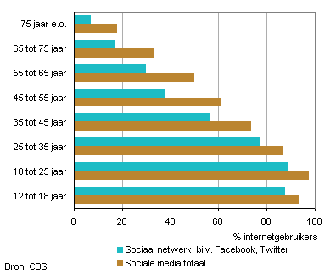

Volgens winkwaves beschikt ongeveer 90% van de Nederlandse huishoudens over een computer.
0,9 x 16,8 miljoen mensen = 15,12 miljoen mensen maakten in 2012 gebruik van internet in Nederland
0,7 x 15,12 = 10,58 miljoen mensen maakten in 2012 gebruik van social media in Nederland.
1,8 miljoen jongeren van 12-18 jaar.
0,9 x 1,8 miljoen = 1620000 jongeren die internet gebruiken.
70% van 1620000 gebruikt social media, dat zijn 1,134 miljoen jongeren.
wij zouden op zijn meest 1,134 miljoen jongeren kunnen bereiken en in totaal 10,58 miljoen mensen in Nederland. Als we ook mensen in het buitenland willen bereiken wordt het nog meer.

